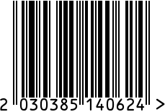

Блюдо металлическое в форме листа, на ножках с гравировкой
Артикул: MA2781
Вес (г): 198
Габариты (ВхШхГ, см): 28х13х6
Состав: латунь
Цвет: золотистый
Страна: Индия
Продавец: ООО «РУЗОНС»
Адрес: г.Москва, ВН.ТЕР.Г.,
Муниципальный
округ Обручевский,

пр-кт Ленинский, д.111, к.1

Блюдо металлическое в форме листа,
на ножках с гравировкой
Артикул: MA2781
Вес (г): 198
Габариты (ВхШхГ, см): 28х13х6
Состав: латунь
Цвет: золотистый
Страна: Индия
Продавец: ООО «РУЗОНС»
Адрес: г.Москва, ВН.ТЕР.Г.,
Муниципальный
округ Обручевский,
пр-кт Ленинский, д.111, к.1

